Информация к проекту решения по заявлению:
1.3 Общество с ограниченной ответственностью «Данил»
Земельный участок:
адрес: Новосибирская обл, г Новосибирск, р-н. Дзержинский, ул. Волочаевская;
кадастровый номер. 54:35:013685:143;
площадь- 5719 кв.м.;

Планшет № 2599, 2682
Зонирование: зона специализированной общественной застройки (ОД-4), подзона специализированной малоэтажной общественной застройки (ОД-4.1)
Запрос: «ремонт автомобилей (4.9.1.4) – мастерские, предназначенные для ремонта и обслуживания автомобилей и прочих объектов придорожного сервиса».
Планируется: приведение в соответствие вида разрешенного использования земельного участка в соответствии с правилами землепользования и застройки

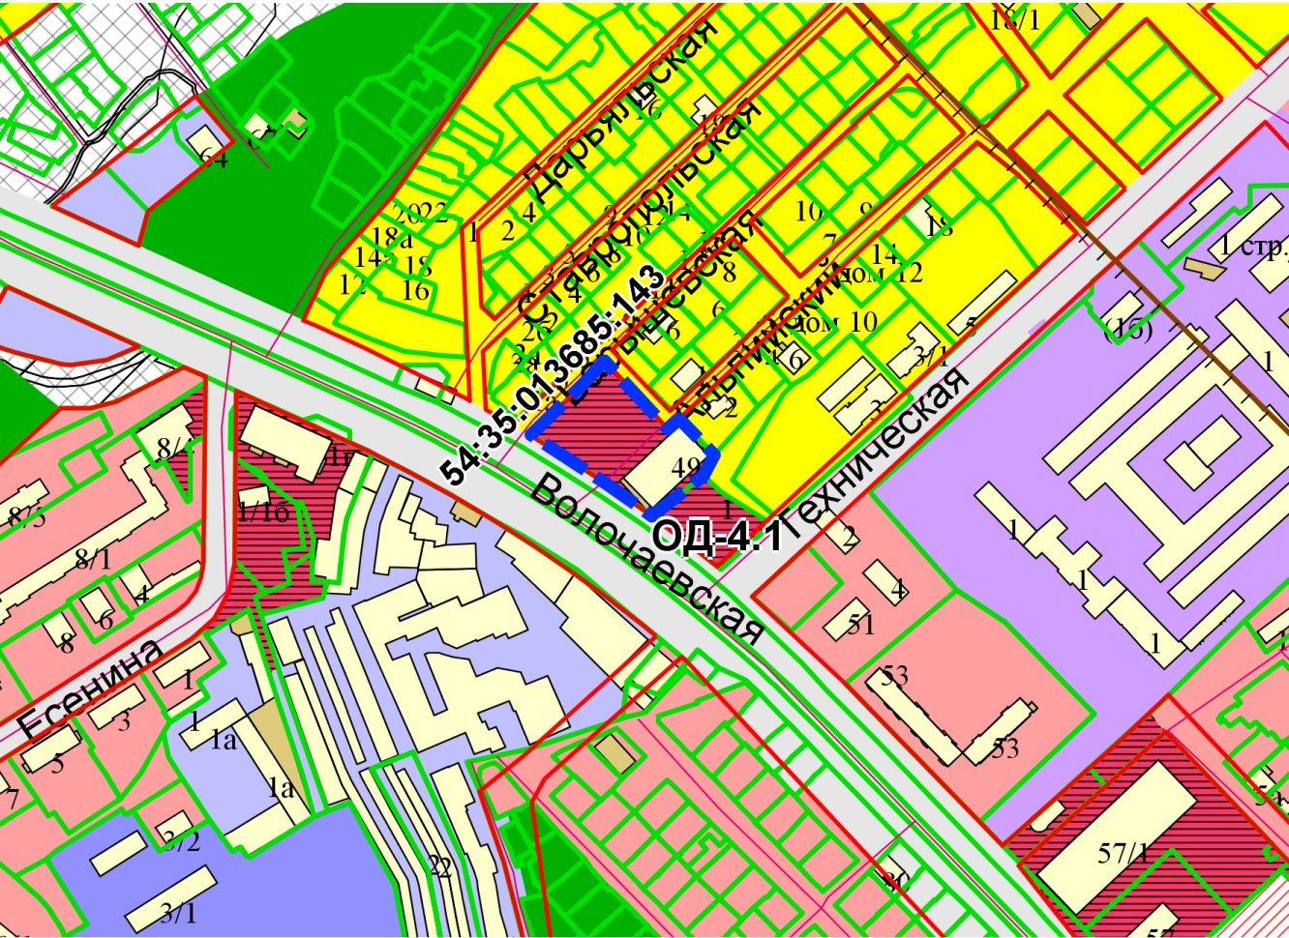
Приложения к заявлению:

